科技部
108年度大專學生研究計畫申請書
一、綜合資料：
申 請 人 ︻ 學 生 ︼ | 姓 名 |  | 蔣有為 |  | 身分證  號 碼 |  | L124771355
申 請 人 ︻ 學 生 ︼ | 就 讀 學 校、  科 系 及 年 級 |  | 國立中山大學  資訊工程學系 |  | 電 話 |  | 0975-271283
申 請 人 ︻ 學 生 ︼ | 學 生 研 究  計 畫 名 稱 |  | 具智慧目標追蹤功能的緊急視訊通報系統
申 請 人 ︻ 學 生 ︼ | 研 究 期 間 |  | 自108年7月1日至109年2月底止，計8個月
申 請 人 ︻ 學 生 ︼ | 計 畫 歸 屬 司 別 |  | □自然司 ■工程司 □生科司  □人文司(含科學教育領域)
申 請 人 ︻ 學 生 ︼ | 研究學門代碼及名稱 |  | E08
申 請 人 ︻ 學 生 ︼ | 上年度曾執行本部大專學生研究計畫 |  | □是（計畫編號：M0ST － － － － ）  ■否
指 導 教 授 | 姓 名 |  | 林俊宏 |  | 身分證  號 碼
指 導 教 授 | 服 務 機 構  及 科 系(所) |  | 國立中山大學資訊工程學系
指 導 教 授 | 職 稱 |  | 教授 |  | 電 話 |  | 07-5254339
補 助 經 費 | 每位學生每月6,000元研究助學金，研究期間為8個月，共計48,000元
表C801
指導教授簽章： 申請人（學生）簽 章：
科、系主管姓名：
（學生就讀學校）
二、研究計畫內容（以10頁為限）：

具智慧目標追蹤功能的緊急視訊通報系統
一、研究計畫內容（以10頁為限）：
（一）摘要
在日常的生活中，難免會碰到一些不可預期的意外事故或緊急狀況，當意外狀況發生時，若是能夠在第一時間錄影存證當下的事故狀況，包含相關人員與意外的嚴重程度，將有助於救難行動的立即展開與進行，以及事後的事故現場還原與責任判定。
隨著人工智能(AI)的進步，邊緣AI運算裝置已經趨向成熟，目前部份影像監視器都具備自動辨識功能，整合智慧型手機和即時監控系統，當有緊急狀況發生時，只要能夠保持手機通訊，無論何時何地，我們能擁有相較於以往更加便捷且即時的求救方式，並且能夠透過即時網路串流服務，將當下的情況畫面內容傳輸到管理者或警務機關，以作為即時通報並且立即評估問題的嚴重情況。因此，本研究專題希望能夠更深入的針對「即時通報及事故現場即時視訊串流直播」功能進行開發。並且透過室內定位的功能，將事故的地點與事件現場關係人追蹤並明確標定出來，完整的呈現。另外，可以透過自動辨識的功能，攝影機隨著目標物或關係人轉向，進行追蹤，智慧辨識目標物的特徵，以利之後的事件還原，現場重建。依自主的室內定位系統，將事件的地點時間做紀錄，達到即時有效且低成本的智慧監控與目標追蹤的串流直撥系統。
（二）研究動機與研究問題
在校園中有些地方可以看到緊急按鈕的設置，但這些緊急按鈕和周圍的緊急通話裝置和攝影機都需要電纜線的架設，會花費較高的成本，所以就沒辦法密集設置，加上近年來校園安全的問題逐漸被重視，校園經常是許多壞人對小孩下手的地點，死角太多沒辦法所有攝影機跟緊急按鈕都可以顧及到，而且校園中緊急按鈕周圍的攝影機大部分都是類比攝影機，傳輸影像的畫質較差、必須依賴人為監視較不可靠，所以通常只能當成在意外事件發生之後的調查工具。
因此在現在網路那麼發達的時代，我們想要採用畫質較高且具有影像分析和搜尋能力的網路監控攝影機，就可以在緊急情況時即時發出警訊，且不需要依靠人力來長時間觀察著攝影機，一間中控室就可以集中管理監視很多地點，也因為不用電纜線的架設省下不少成本，就可以用來多架設一些網路攝影機，形成一個可靠的網路監控系統。
我們希望藉由掃描QR code來達到室內定位的效果和事件的觸發，如此server端就可以啟動周圍的網路攝影機智慧辯識人物的畫面，並且自動轉向跟隨目標人物的活動進行偵測、提供即時串流影像和警訊給相關人員清楚了解當下活動發生的狀況，就可以立即派人前往處理。

(一) 文獻回顧與探討
1. Multi-camera Human Tracking on Realtime 3D Immersive Surveillance System:
影片辯識移動中的物體一直都是電腦視覺中相當重要的議題，選擇影片畫面重的重點並過濾掉冗餘資訊，因為我們所要監控的物體大部分是屬於前景，所以需要把前景與背景分離，再針對前景去做處理，這篇論文把從監視器傳回的影片分析，把影像序列中每張影像根據背景更新演算法計算背景，並以此背景來過濾前景偵測擷取前景中的移動物體
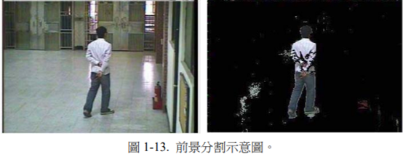
再藉由前景擷取的結果以RGB分量百分比與區塊內對應位置資訊進行人物的辯識，把人物分為5種state（Enter、Leave、Match、Occlusion、Fraction）進行追蹤，於自行建置之三維動態場景勾勒出每個人於此攝影機之視野範圍中實際移動路線。
2. 無人居家緊急醫療通報與看護行動系統 MOST 104-2815-C-033 -008-E
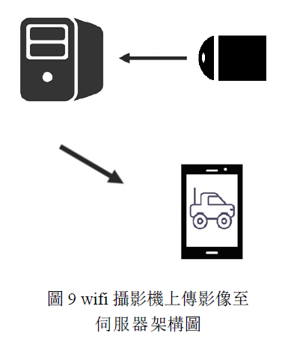
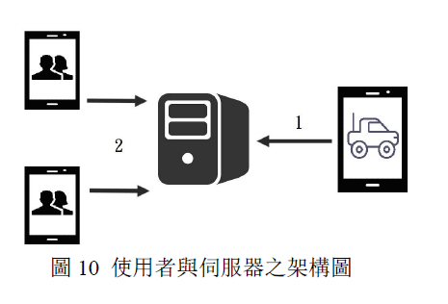
􂭡􁯬􂨮􀔓􀓪􁐕􀖌􁘉􂺼􀋈􄙐􁡀􂦘􁉵

3. 智慧行動裝置於毒蛇咬傷緊急救護地理資訊系統之設計與建置 MOST 104-2815-C-037-034-E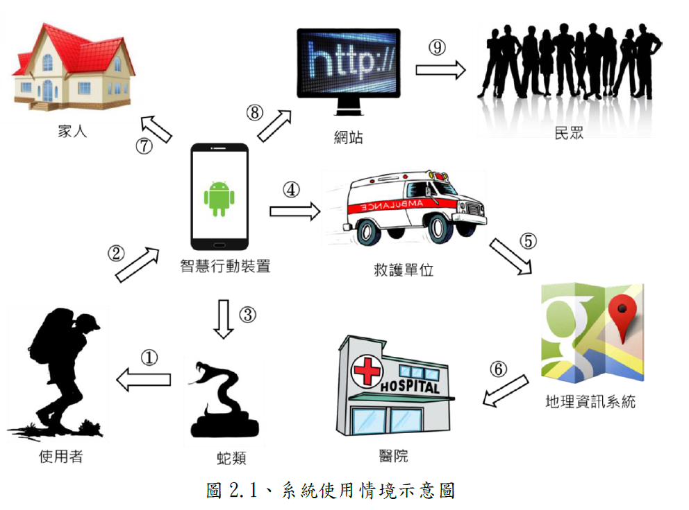
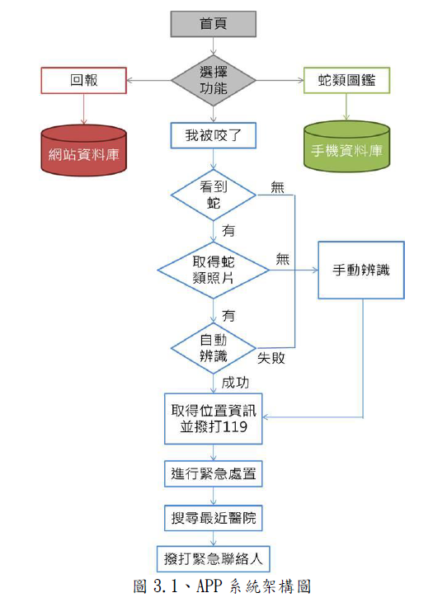
(四) 研究方法及步驟
先排出時程表 甘特圖 跟流程圖
研究步驟
需要購買的設備

技術:
基於machine learning之real-time物件(人) 辨識及追蹤
影像即時串流
控制鏡頭

緊急情況時APP掃QRcode，server端開啟影像串流，
攝影機追蹤人。

需要設備:
可控之移動式鏡頭

(五) 預期結果
我們預期能夠讓使用者發生緊急情況時，能夠透過app掃描附近QRcode讓保全能夠快速知道使用者的位置，且開啟監視影像智慧追蹤人物及緊急通話，並上傳影像即時串流讓保全或警察了解發生什麼情況，也能快速解決使用者的其他問題。

(六) 參考文獻
https://arxiv.org/abs/1506.02640

http://papers.nips.cc/paper/5638-faster-r-cnn-towards-real-time-object-detection-with-region-proposal-networks

https://academy.blueeyes.com.tw/TECH_wp_toc.php
http://image.cse.nsysu.edu.tw/2010student/%C1%C2%A9s%B9F/%A6h%C4%E1%BCv%BE%F7%A8%F3%A6P%A4H%AA%AB%B0l%C2%DC%A4%A7%A7Y%AE%C9%A8I%AE%FB%A6%A1%BA%CA%B5%F8%A8t%B2%CE.pdf

(七) 需要指導教授指導內容
1.影像辨識
2.機器學習
3.網路串流

大專學生研究計畫指導教授初評意見表

一、學生潛力評估：

二、對學生所提研究計畫內容之評述：

三、指導方式：

四、本人同意指導學生瞭解並遵照學術倫理規範；本計畫無違反學術倫理。

指導教授簽名：
年 月 日
表C803

